**PROJETO DE LEI Nº /2024**

Autoria: Nitinho

**DECLARA O RESTAURANTE E CASA DE SHOW CARIRI COMO PATRIMÔNIO CULTURAL IMATERIAL DO MUNICÍPIO DE ARACAJU.**

**O PREFEITO DO MUNICÍPIO DE ARACAJU:**

Faz saber que a Câmara Municipal de Aracaju aprovou, e ele sanciona a seguinte Lei:

**Art. 1º** Fica declarado o Restaurante e Casa de Show Cariri como Patrimônio Cultural Imaterial do Município de Aracaju.

**Art. 2º** Esta Lei entrará em vigor na data de sua publicação.

Palácio Graccho Cardoso, Aracaju, 01 de fevereiro de 2024.

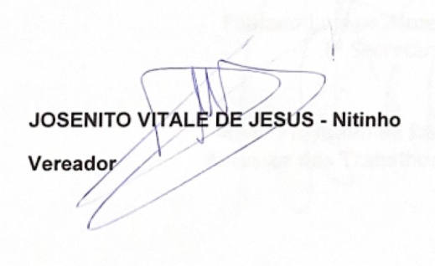

**JUSTIFICATIVA**

O Cariri é um restaurante e casa de forró da cidade de Aracaju-SE, uma das casas de forró mais famosas e conceituadas do Nordeste, Localizado na Passarela do Caranguejo, o Cariri é facilmente encontrado no point mais bombado de Aracaju. Ao passar pela passarela e avistar uma casa toda colorida, cheio de luzes na fachada externa e um forró bem animado, o Cariri é ali. Criado há mais de 20 anos, o local costuma receber diversos turistas e moradores aracajuanos em busca de boa comida ou de uma noite bem animada.

O Cariri possui dois ambientes: o restaurante e a casa de forró. O Restaurante possui decoração que remete ao sertão nordestino, todo colorido com bandeirinhas de festa junina, forros florais, chapéus e mesas de madeira.

Um pequeno palco dá lugar a apresentações de bandas regionais, com um forró bem animado. E o restaurante é bem democrático, tem espaço para famílias que querem apenas jantar e curtir a música, para aqueles que querem beber uma cerveja gelada e saborear um petisco e ainda tem espaço para quem quiser dançar forró, em uma pista de dança em frente ao palco. O legal desta pista de dança é a diversidade de casais que contempla do público jovem ao público de idade mais avançada.

Há diversas opções no cardápio, e os pratos que são derivados do caranguejo são os responsáveis pela maior procura entre turistas e também o público local.

A Casa de Forró Cariri é um clássico de Aracaju, uma tradição da [orla de Atalaia](https://blogmeudestino.com/orla-de-atalaia-aracaju-se/" \t "https://www.blogmeudestino.com/cariri-casa-de-forro-aracaju-se/_blank), um ponto turístico que todos são merecedores de desfrutar. O Cariri é um ótimo local para comer bem, dançar forró e conhecer um pouco mais da cultura nordestina, vale a pena conhecer.

